ΜΟΥΣΙΚΟ ΣΧΟΛΕΙΟ ΠΡΕΒΕΖΑΣ
ΥΛΟΠΟΙΗΣΗ ΠΟΛΙΤΙΣΤΙΚΩΝ ΠΡΟΓΡΑΜΜΑΤΩΝ 2015-16:«Γλώσσες που χάθηκαν. Γλώσσες που χάνονται; Το παράδειγμα της Απουλίας.» και «Αποικίες της Κάτω Ιταλίας.MAGNA GRECIA.» Υπεύθυνοι καθηγητές: Κωστόγιαννης Ταξιάρχης, Τζομάκα Αρετή
Εκπαιδευτική επίσκεψη στην Κάτω Ιταλία (2016)
Στο Μουσικό Σχολείο Πρέβεζας υλοποιήθηκαν κατά το σχολικό έτος 2015-16 τα πολιτιστικά προγράμματα «Γλώσσες που χάθηκαν. Γλώσσες που χάνονται; Το παράδειγμα της Απουλίας.» και «Αποικίες της Κάτω Ιταλίας.MAGNA GRECIA.» Κατά τη διάρκεια του σχολικού έτους oι 36 μαθητές που συμμετείχαν στα προγράμματα καθοδηγούμενοι στις συναντήσεις τους από τους υπεύθυνους καθηγητές, εργάστηκαν συστηματικά χωρισμένοι σε ομάδες έχοντας αναλάβει τα εξής θέματα που αφορούσαν την Κάτω Ιταλία: γεωγραφία, ιστορία(με έμφαση στο δεύτερο αποικισμό), μουσική και γλώσσα γκρίκο.
Στα πλαίσια αυτών των προγραμμάτων πραγματοποιήθηκε εκπαιδευτική επίσκεψη στην Κάτω Ιταλία από τις 3 ως τις 8 Απριλίου 2016 με τη συμμετοχή 35 μαθητών που εργάστηκαν στα προγράμματα αυτά και συνοδούς τους εκπαιδευτικούς Ελένη Αργυρού, Ταξιάρχη Κωστόγιαννη και Αρετή Τζομάκα.
Στη διάρκεια της εκπαιδευτικής εκδρομής οι μαθητές επισκέφτηκαν και ξεναγήθηκαν στον εντυπωσιακό χώρο της Πομπηίας, μιας πλούσιας ρωμαϊκής πόλης παγωμένης από την έκρηξη του Βεζούβιου το 79 μ.Χ. που χτίστηκε από Έλληνες τον 5^{ο} π.Χ. αιώνα. Στον αρχαιολογικό αυτό χώρο θαύμασαν τις προστατευμένες από τη φθορά του χρόνου, πλούσιες επαύλεις της πόλης με τις πολυάριθμες τοιχογραφίες τους, την αγορά, τους πολυάριθμους ναούς, το μικρό και το μεγάλο θέατρο, τις αψίδες, τις κρήνες, τα καταστήματα και τα ιδιωτικά σπίτια. Το πρώτο βράδυ περιηγήθηκαν και διανυκτέρευσαν στη Νάπολη που για τον Ρωμαίο αυτοκράτορα Αύγουστο ήταν η πιο ελληνική πόλη της Ιταλίας.
Την επόμενη μέρα επισκέφτηκαν την πόλη Ματέρα, Μνημείο Παγκόσμιας Κληρονομιάς της UNESCO. Οι σπηλιές της Ματέρα που στην περίοδο της ακμής της (17^{ος} αιώνας) χρησίμευαν μόνο ως αποθήκες, στάβλοι και δεξαμενές, σταδιακά, όταν η πόλη παρήκμασε(19^{ος} αιώνας), άρχισαν να φιλοξενούν ολόκληρες οικογένειες μαζί με όλα τους τα υπάρχοντα και τα ζωντανά τους. Ένα μοναδικό τοπίο που συγκλόνισε τους μαθητές.
Από τα χωριά της ελληνόφωνης χερσονήσου «Γκρέτσια Σαλεντίνα», που βρίσκεται στα νοτιοανατολικά της επαρχίας του Λέτσε επισκέφτηκαν το χωριό Καλημέρα όπου και ξεναγήθηκαν στο λαογραφικό μουσείο καθώς και το Ότραντο, ελληνική αποικία που ιδρύθηκε στην αρχαιότητα με το όνομα Υδρούς.
Επίσης, στο Λέτσε, όπου διανυκτέρευσαν για δύο βράδια θαύμασαν τα εντυπωσιακά μνημεία της πόλης ανάμεσα από τα οποία ξεχώρισαν τον καθεδρικό ναό (DUOMO) και την μοναδική πρόσοψη της Σάντα Κρότσε. Στο Αλμπερομπέλο, Μνημείο Παγκόσμιας Κληρονομιάς της UNESCO, θαύμασαν τις κωνικές στέγες των κατοικιών, τους «Τρούλους» και στο Οστούνι, στη Λευκή Πόλη λόγω των ασβεστομένων κτιρίων και τειχών της περιδιάβηκαν τα γοητευτικά της στενά που θύμιζαν Ελλάδα.
Τα προγράμματα αυτά έδωσαν την ευκαιρία στους μαθητές να εμβαθύνουν στην αρχαία ιστορία και ιδιαίτερα στον αποικισμό των Ελλήνων τον 8ο αι. π.Χ. στη νότια Ιταλία και τη Σικελία. Στο ταξίδι είχαν τη μοναδική εμπειρία να δουν από κοντά πόλεις με ιστορία χιλιάδων χρόνων, αποικίες ελληνικές, που γνώριζαν μόνο μέσα από τα μαθήματα της ιστορίας και της γεωγραφίας. Επίσης ξεναγήθηκαν μαζί με ένα ιταλικό σχολείο στα χωριά που ακόμη μιλούν τα γκρίκο, ήρθαν σε επαφή με την υπέροχη μουσική του ιταλικού νότου και γενικότερα με μια άλλη κουλτούρα.
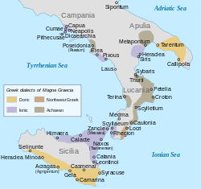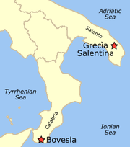
Χάρτες των ελληνικών αποικιών στη νότια Ιταλία και στη Σικελία και της περιοχής όπου μιλούν την ιδιόμορφη γλώσσα γκρίκο(Γκρέτσια Σαλεντίνα)
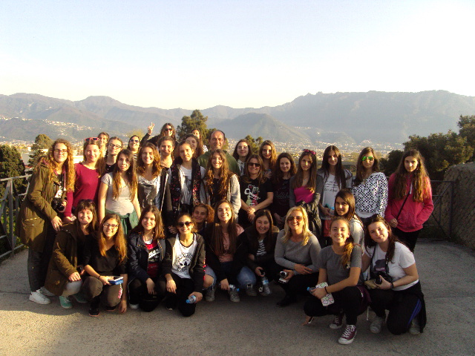
ΕΞΩ ΑΠΟ ΤΗΝ ΠΟΜΠΗΙΑ ΜΕ ΦΟΝΤΟ ΤΟ ΒΕΖΟΥΒΙΟ
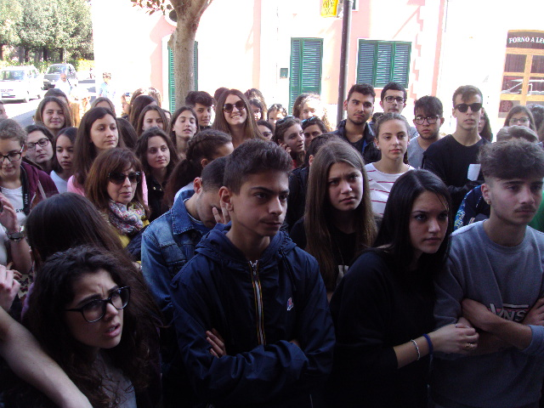
ΣΤΗΝ ΞΕΝΑΓΗΣΗ ΜΑΖΙ ΜΕ ΙΤΑΛΙΚΟ ΣΧΟΛΕΙΟ ΣΤΟ ΧΩΡΙΟ ΚΑΛΗΜΕΡΑ
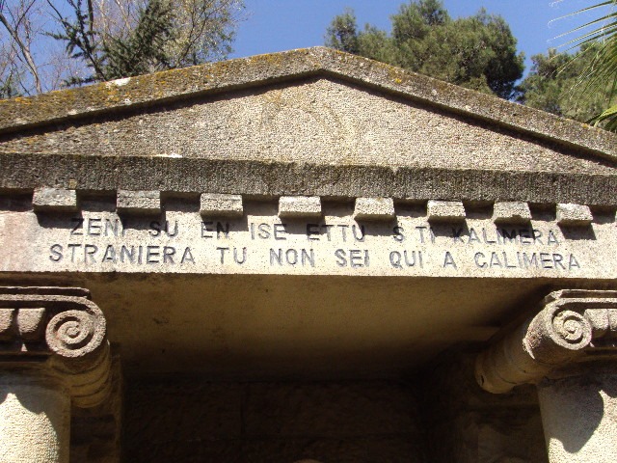
ΕΠΙΓΡΑΦΗ ΣΤΟ ΕΛΛΗΝΟΦΩΝΟ ΧΩΡΙΟ ΚΑΛΗΜΕΡΑ
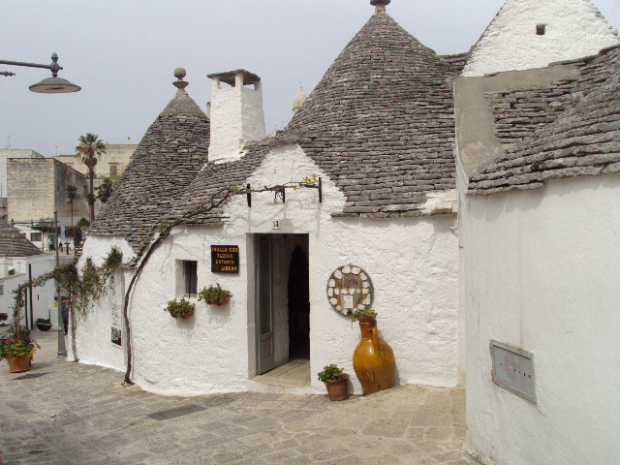
ΟΙ ΥΠΕΡΟΧΟΙ ΤΡΟΥΛΟΙ ΣΤΟ ΑΛΜΠΕΡΟΜΠΕΛΛΟ
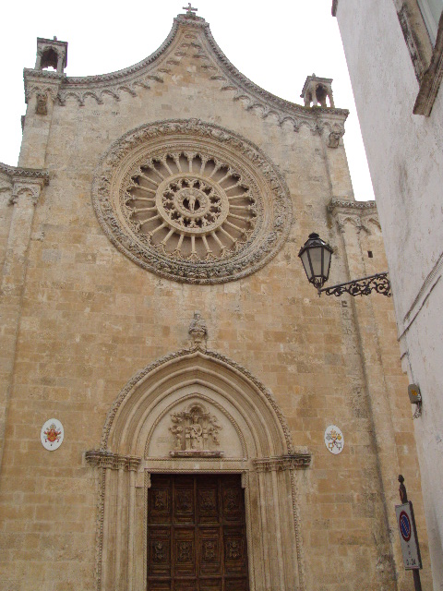
ΝΑΟΣ ΣΤΟ ΟΣΤΟΥΝΙ
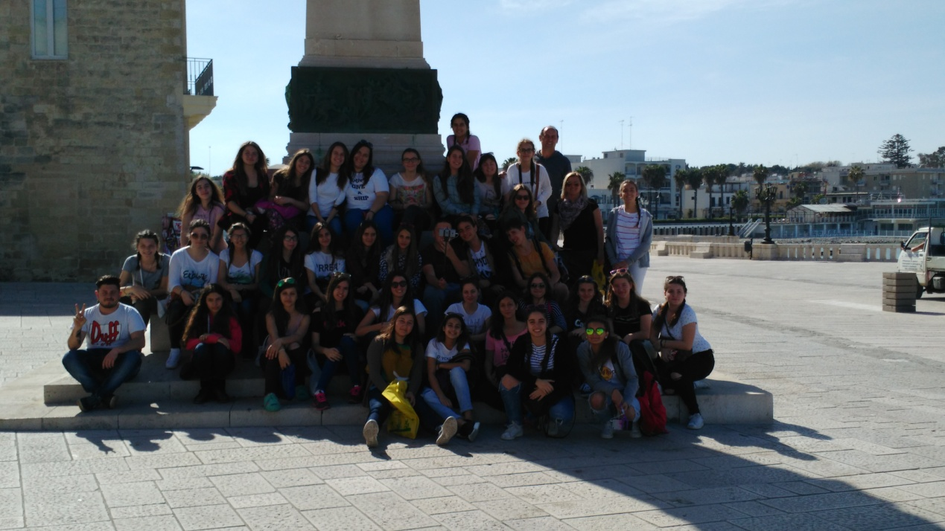
ΣΤΟ ΟΤΡΑΝΤΟ
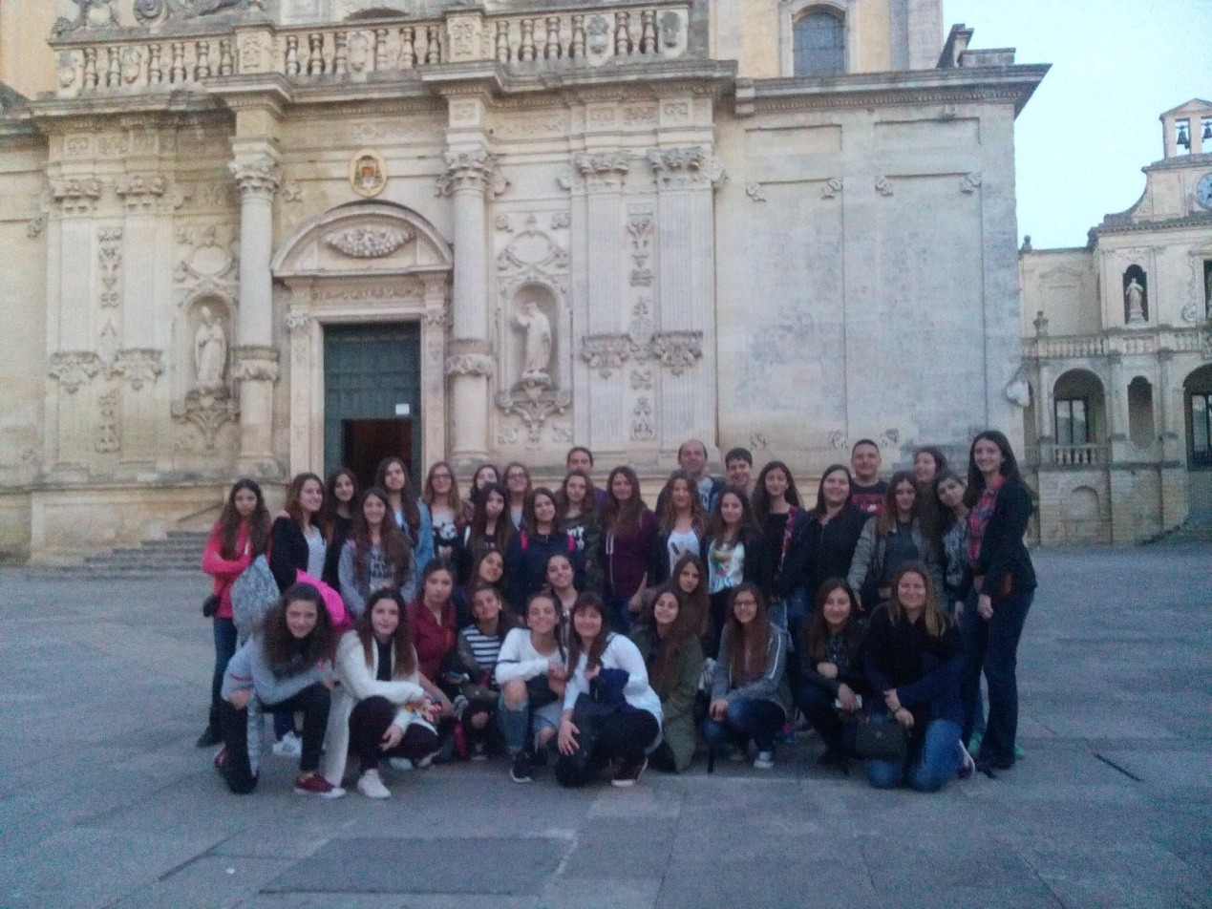
ΣΤΟ DUOMO TOY ΛΕΤΣΕ

